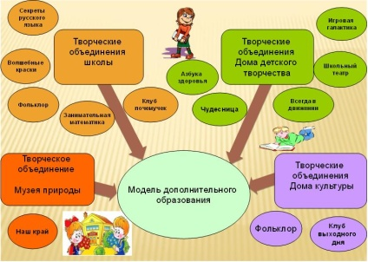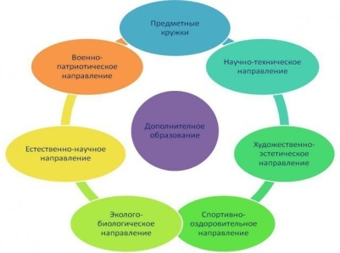

Дополнительное образование обучающихся и воспитанников организовано через следующие направления:
- Систему объединений дополнительного образования в виде кружков, секций, творческих коллективов, студий, объединений, акций.
- Систему внеурочной деятельности в виде индивидуально-групповых занятий.
- Систему «традиционных дел» и мероприятий (интеллектуально-познавательные игры, научно-практические конференции, научно-исследовательская проектная работа, творческие конкурсы, фестивали, предметные олимпиады,спортивные соревнования, экскурсионная деятельность, проведение предметных недель, разработка и реализация социальных проектов и т.д.).
МКОУ « Маджалисская СОШ №1»
предоставляет дополнительные образовательные услуги по следующим направлениям:
Заняты в объединениях – 200 обучающихся (80%)

- Спортивно-оздоровительное: Аэробика, настольный теннис, волейбол, «Азбука здоровья», «Здоровье и спорт»
- Общекультурное: «Моя малая Родина», «Здоровейка», «Изобразительное творчество», «Разговор о правильном питании», «Веселая математика», « Этика добра», «Хоровое пение», «В гостях у сказки», «Юный художник», НВП.
- Общеинтеллектуальное: «Занимательная математика», «Веселая математика», «Развитие речи», «Шахматы/шашки», «Юный web-дизайнер», «Музыка в нашей жизни», «Компьютер и я», «Финансовая грамотность»
- Социальное: «Право», «Строевая подготовка», ПДД, «Многонациональная Россия и многонациональный Дагестан», «Знатоки символов».
- Духовно-нравственное: «Аулы Дагестана», «ОРКСЭ», «Мир вокруг нас».
Всего для обучающихся в рамках организации дополнительных образовательных услуг 33 программа по 5 направлениям.

Задачи дополнительного образования в школе
- построение доминального пространства в социализации ребенка и формировании его способностей и навыков
- помощь в реализации внутреннего потенциала ученика
- усиление вариативности общего образования,
- развитие практико-ориентированной деятельности
- формирование лидерских способностей учащихся

